CH8 12.6. 2020
Zdravím všechny.
Jelikož se čas nachýlil, dnes Vám posílám poslední práci před prázdninami.
Vaši snahu během karantény samozřejmě nezapomenu a objeví se v koncovém hodnocení.
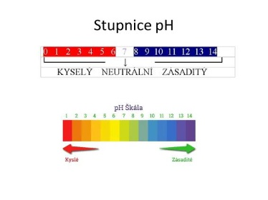
Chci poděkovat za spolupráci a za plnění úkolů v tak nelehké době, která nás zasáhla.
Dnešním tématem jsou:
Kyselost a zásaditost roztoků = pH roztoků
1/ podívat se na videa:
Kyselost a zásaditost roztoků = pH roztoků
https://www.youtube.com/watch?v=9nbRrY1GqV0&t=461s
https://www.youtube.com/watch?v=5ZsFqowialA
2/ První pomoc při zasažení kyselinou či louhem DŮLEŽITÉ VĚDĚT
https://www.youtube.com/watch?v=PMssBpsTojU
Zápis: Kyselost a zásaditost roztoků = pH roztoků
- určuje žíravost látek
- stupnice 0 – 14
- pH=7 neutrální
- čím více ke kraji stupnice – tím větší žíravé účinky látka má

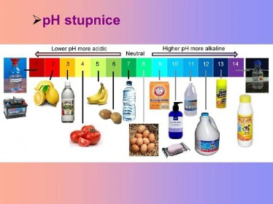

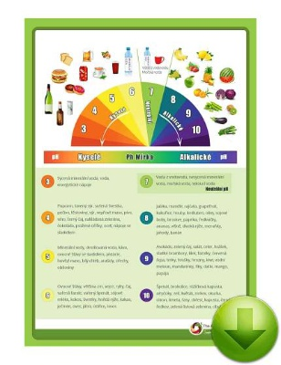

Mějte se pěkně a užijte si prázdniny.
Zdraví Němcová L.

